公共圖書館雲林分區資源中心- 標準作業流程（SOP）

※ 開館前：

一、 開啟櫃檯電腦
1. 電腦- 帳：Administrator / 密：(無密碼，直接Enter進入)
帳：user / 密：(無密碼，直接Enter進入)

◎ 因個資問題，交接人員請先向館員確認，館員再提供電腦帳密；若為新進館員，請先向圖資科負責資訊的人員申請電腦開機帳密。

2. 進入電腦桌面後點選「HyLib整合性圖書館自動化系統」，輸入帳密即可進行刷還書等作業。
(志工請使用志工帳密刷還書，新進館員須申請個人使用帳密。)
‧志工帳密- 帳：yldb001 / 密：YLDB001
- 帳：yldb002 / 密：YLDB002

二、 開啟館室燈光，以及供讀者使用的1臺電腦
1. 開窗戶通風，視天氣狀況而定，若未開空調天氣良好窗戶全開；天氣寒冷擇幾個窗戶開啟，不要全關保持通風。
2. 公共電腦帳密(螢幕開關按鈕於螢幕上方右邊。)
帳：Administrator / 密：(無密碼，直接Enter進入)
3. 進入電腦桌面後，先點選桌面「HyLib-Webpac」捷徑，方便讀者借閱電腦後直接查詢。
(本館電腦僅供查詢書籍使用，每次使用最多15分鐘為限)
4. 於靠窗的兩排燈可以不用開啟，若陰天室內較暗，可再開讀者閱讀區上方的燈。

三、 中央空調，開啟8點30-9點，視天氣、環保節電而定。

四、 每週二上班前於一樓服務台桌面留意是否有民眾於休館日，還的書籍。
向服務台人員確認是否已做過刷還作業，並留意有無預約書籍。為免發生遺漏，即使書籍於服務台已做過刷還作業，還是得再刷還一次確認。

五、 整理並擦拭櫃檯桌面、椅子、電話等

※ 開館

一、 9點準時開館
1. 點選「流通管理」→「流通作業處理」→便可進入「借/還書」等畫面。每日可點選「流通管理」→「流通紀錄查詢」→「預約過期下架清單」，查看是否有預約書已保留到期，若逾期則先點選「撤架」，並確認書本是否為「可借閱」的狀態方能上架。也可於「每日作業清單」→「預約待取清單」查看。
2. 接聽電話：「雲林分區資源中心您好」。
3. 若民眾或電話詢問之問題無法解答時，請記下對方電話並和緩語氣告知若有答案再回覆，敬請見諒。
4. 民眾電話或現場查詢書籍，因櫃台須保持暢通且尚有讀者等候，先委婉告知可自行於公共圖書館上網查詢；若讀者不會使用電腦等狀況需幫忙查詢。(如果現場櫃檯沒有其他讀者可先幫忙查閱，並提醒往後也可先上網於公共圖書館自行查閱。)
5. 刷還書後，若櫃臺沒有讀者必須先上架完畢不拖延，並於上架期間巡視書本擺放的整潔，且隨時注意櫃臺有沒有讀者，若有讀者需先服務讀者再進行後續工作。
6. 本館書籍分為中文書、西文書、東南亞書籍、兒童書及臺灣本土語言等分類，上架前先看索書號和翻開書籍確認。
一般有注音的書籍為兒童書，但「經典少年遊」系列繪本以及「酷小說」除外，要歸置中文書的架上。
7. 若櫃臺無讀者需每隔一小段時間巡視整館，讀者閱讀區桌椅有沒有擺放整齊、各書櫃的書有沒有按照索書號歸類整齊…等。

二、 刷還書等常用作業

1. 點選「HyLib整合性圖書館自動化系統」，輸入帳密即可進行作業。

‧借書
1. 請讀者必須出示借書證或身分證其一才能借閱。
(視情況，如身障者行動不便，請對方報身分證號碼並輸入讀者證號即可)
2. 若卡片逾期不予外借，並確認讀者是否都將逾期的書還清。
3. 必須向讀者說明借閱幾本書，於幾月幾日歸還(30天)。
(雙方相互確認，也可避免書籍沒刷到)
4. 讀者若有預約書到館，借書時會顯示小視窗【至一樓預約專區】
5. 若有附CD、紙圖等附件，須翻開跟讀者確認，並提醒歸還時一併歸還。
6. 一張卡最多可借12本。

‧還書
1. 書本若逾期，須告知讀者於什麼時候才能再借，例如電腦顯示於2015年5月15日，實則2015年5月16日起才能借閱(期限30天，逾期一天延後一天才能借)。
2. 跟讀者確認是否都還清並提醒手上還有幾本書。
3. 務必注意螢幕，歸還書籍若為預約書會顯示小視窗，必須放置電腦後方預約書櫃。
4. 讀者若認為書本應該都還清但系統還有書本未還，請讀者稍後，館員需在館內找尋此書，確認是否為人員疏失；若確定沒有找到書以緩和語氣請讀者再找尋看看，並說明本館也會再留意；若為人員疏失並造成書本逾期，請於該讀者的借書畫面點選「臨櫃通知」→「新增」，輸入原由，並於最後附上可通權的期限到幾月幾日。
5. 書本或附件CD、書圖等若確認遺失，請讀者賠償相同的書本。倘若絕版，請買相同原價且同類的書籍歸還。(館室不收現金)

‧辦理借書證
1. 出示證件，有身分證者須攜帶，小朋友攜戶口名簿。
2. 請讀者填寫「借閱證申請表」，填寫完畢確認讀者是否有遺漏。
(提醒若有E-mail需填寫，因預約書到館或書本逾期系統會自動寄信告知。)
3. 「流通模組」→「讀者資料維護」→「新增」。
4. 輸入完畢請讀者一起確認資料是否正確，再點選存檔離開。
5. 本館目前僅有一個人員及電腦一臺，因辦證需花費較多時間，如果沒有其他讀者可以幫忙辦證；如果讀者來往很多可請讀者先到其他館室辦理借書證。

‧補發新證
1. 借書證為舊版(紙做的，不是現在的卡片)。
2. 文化處兒童證更換。
3. 借書證遺失
步驟：
1. 進入該讀者的借書畫面點選「換證」。
2. 刷入新的借書證號。
3. 確認後存檔即完成。

‧預約
HyLib整合性圖書館自動化系統：
(已外借的書才可預約！)
1. 進入借書畫面刷入該讀者證號。
2. 點選「預約」→「新增預約」
3. 點選方便查詢的方式，例如題名(書名)或條碼號…等，輸入完畢點選查詢
4. 確認館藏室以及書名後，選擇要預約的書。(已經借閱中的書籍才可預約)

HyLib-Webpac (雲林縣公共圖書館讀者查詢系統)：
1. 搜索處點選自己方便查詢的方式，例如題名或個人作者等。
2. 點選所需的書籍進入後，先確認該書籍的館藏室在何處。
3.書籍若為借閱中方可進行預約，會顯示綠色框「預約」。
4. 確認書名及館藏室無誤後，點選「預約」，輸入借書證號或身分證字號以及密碼

◎ 讀者若為年長者、不會使用電腦等狀況，館員需幫忙預約的服務，若會使用電腦者則請讀者於公共電腦使用，保持櫃台暢通。

三、 書籍編目常用作業

1. 進入「HyLib整合性圖書館自動化系統」，輸入帳密即可進行作業。
2. 增刪CD或紙圖等附件，點選「編目管理」→「書目資料維護」→「館藏維護」→刷入條碼號→修改→於該館藏再點選一次「修改」→在附件欄位輸入「附紙圖幾份」或「附CD幾片」，輸入確認完畢點選「確定」。
(CD要用油性奇異筆寫上書本條碼號；倘若附件遺失同樣在附件欄位刪除文字並存檔即可。)
(3. 將「附紙圖幾份」或「附CD/光碟幾片」的紙張黏貼到書本封面。)←分區尚未黏貼。(如果附件遺失也要將紙張撕掉。)

◎ 注意，修改書本必須確認館藏及對照條碼號是否正確。

四、 書本上架

1. 索書號=(特藏號)+分類號+作者號+(作品號+冊次號+複本號)。
2. 排架方式：由左而右，由上而下，並保持書本直立整潔對其書架邊。
3. 特藏號不納入排比，先比分類號(第一行數字)，依分類號由小至大(例如：011→012→012.01→012.1→012.11→012.111→012.2……)。
4. 分類號若相同，看作者號。
(1) 分類號相同，依作者號由左逐字排比。作者號的排比亦由左逐字排比，逐位比數值大小，不是數字大小。如下例：
494  7886 | 494  8233 | 494  825 | 494  8254 | 494  8324

(2) 分類號、作者號相同，再比年代，年代比完，再比冊次：
494  8326  v.1 | 494  8326  v.2 | 494  8326  2013  v.1 | 494  8326  2013  v.2 | 494  833

(3) 同一本書若有複本，依複本號c.2、c.3、c.4……的順序排比：
494  836 | 494  8363 | 494  8363  c.2 | 494  8363  c.3 | 494  8363  v.1

5. 排架注意事項：
(1) 由上而下、由左而右，轉彎時順著走，繼續排。
(2) 每格書的始末分類號最取其整數，並預留空間。
(每排約排到2/3或4/5，若常會買新書的類號，可排到2/3。)
(3) 若遇到書標有問題，請抽出確認分類號或重製書標。
(4) 若遇到手寫書標，亦請抽出重製書標。
(5) 貼架標時，請務必貼相同位置。

6. 需要先拿起來的書：
(1) 館藏地不對的。
(2) 索書號看起來怪怪的，如53.8832，應該是538.832。
(3) 書標是手寫的。
(4) 放錯架位。
(5) 套書、複本號碼不一致。

7. 需更換書標的：
(1) 書標破損、嚴重泛黃看不清、髒汙。
(2) 索書號錯誤。
(3) 書標是手寫的。
(4) 書標位置未貼正確。

五、貼磁條

1. 一本書貼一張磁條。
2. 翻開書本往裡面貼上磁條，撕開雙面後押上書本，再確認是否黏貼完整，不能外露。
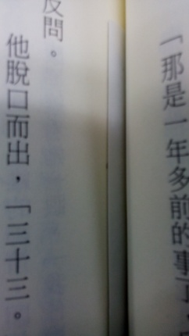
3.點選桌面「RFID晶片寫入工作站」。
4. 進入之後，把書本放置好並刷入條碼，顯示「寫入成功！」即完成。
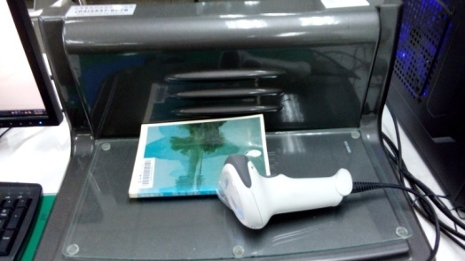

5. 最後於上方蓋上○章。
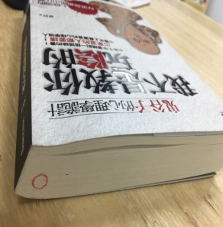
六、 每月主題書展

1. 每月更換主題書展，可參考節日、作家、書本總類、最近相關流行資訊或各網路書店，例如博客來、讀冊生活、金石堂、誠品、三民書局…等。(於1日開館前將展出書籍整理完畢。)與其它館室討論。
2.負責確定主題書展同仁會提前告知，於每月休館日統一佈置換展。
3. 書展主題設計

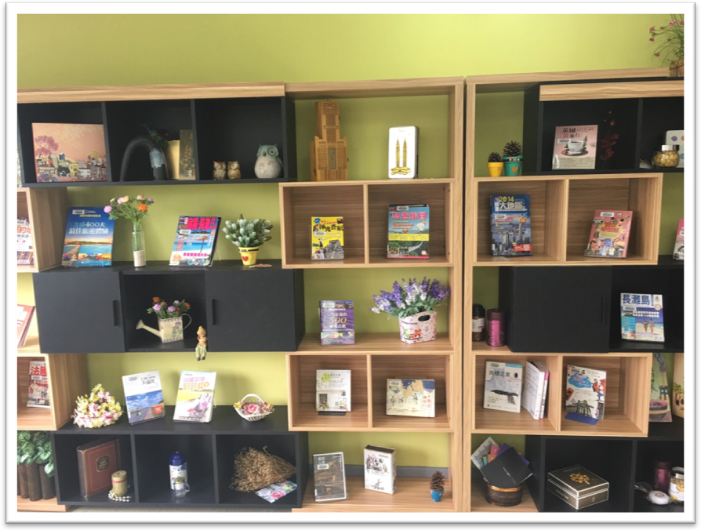

4.展期結束需估計大約參閱的讀者人數，並記錄於該月書單裡。
5. 書展布置完畢要拍照存檔。

※ 閉館

一、 星期二~星期日5點閉館。
1. 交接或閉館前必須把所有書本上架完畢。
2. 閉館前10~15分鐘需提醒民眾。
3. 檢查所有窗戶、冷氣及電腦或其他電源是否有關閉，並確實查看館室內還有沒有讀者。
5. 大、小倉庫確實把電燈及門關好，確保保全系統線路有接觸到。

※ 其他

1. 本館預計只安排學生志工於六日排班幫忙。
2. 輔導學生志工幫忙讀架、整架、上架以及環境簡單整理，櫃檯作業交由館員或訓練過的志工。
3. 每個月底會選一天平日休館，需公告；若無排休當天正常上下班並整理館室。

※ 知識交享閱—分區資源中心集點活動

一、至本處圖書館資源中心(3F)每次借閱圖書冊數達5冊(含)以上者，即可於閱讀集點卡蓋章1次。(一天最多蓋二個張喔!)
二、一張借書證一張集點卡(集滿後可再領取)，非同一人不合併計算。凡集滿6個章(一張集點卡)即可向本分區資源中心兌換獎品。(A4資料夾、筆記本、磁鐵書籤等擇一，數量有限，送完為止)
三、另集滿3張集點卡(18個章)即可兌換本展示架圖書一本。

※ 公共圖書館資源共享平台
（一）前台
http://rrcils.ncl.edu.tw
ID：使用者身分證帳號
PS：生日後四碼
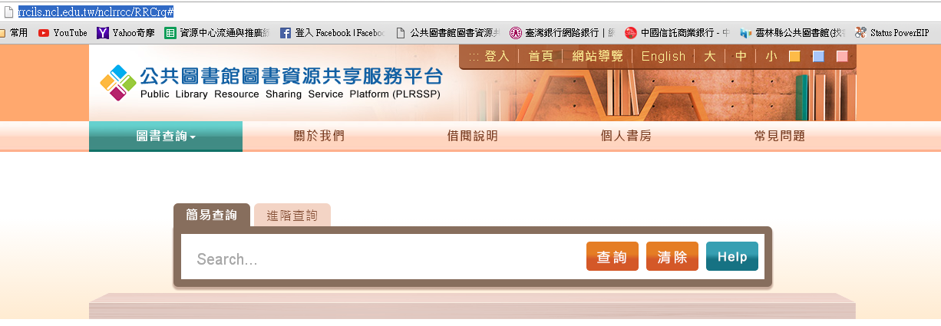
可查詢書籍狀態：例如
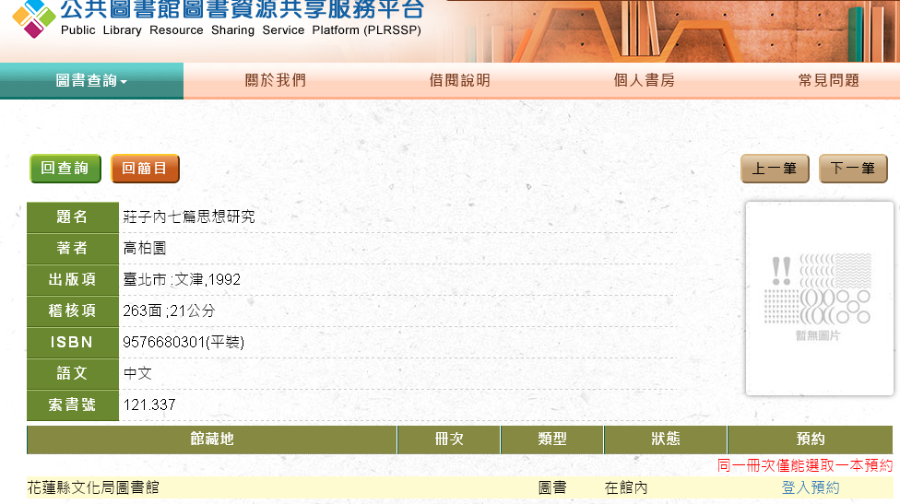
※目前凌網系統與此平台系統：互不相容，讀者找不到書籍，可能平台借出去。

（二）後台
http://rrcils.ncl.edu.tw/library.htm
ID：ylhg61168
PS：ylccbylccb
已放入桌面捷徑點入

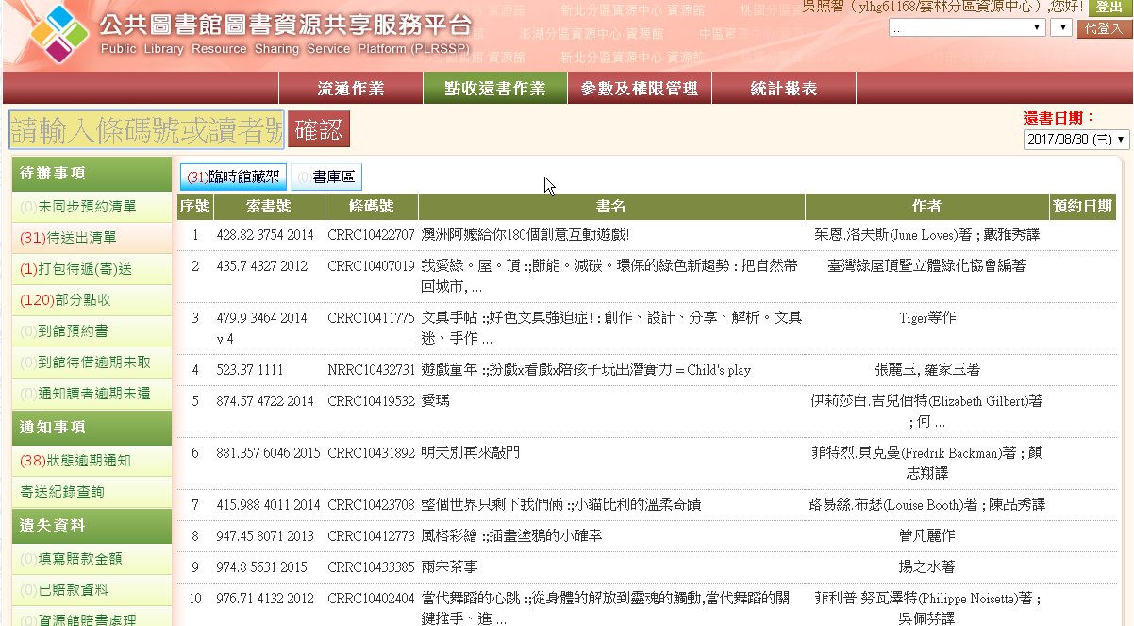
（一）流通作業
（二）點收還書作業

